**2020年教育学院美化寝室大赛报名表**

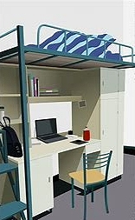

一号床

姓名：

班级：

爱好：

二号床

姓名：

班级：

爱好：

**寝室资料**

寝室昵称：

寝室位置：

寝室宣言：

寝室长：

联系方式：

**寝室照片（最能展现寝室风貌的照片，要求细致，涉及各方面各方位，3—5张）**

四号床

姓名：

班级：

爱好：

三号床

姓名：

班级：

爱好：